DEKRET

Nr. 9728, datë 1.9.2016

PËR LEJIMIN E LËNIES SË SHTETËSISË SHQIPTARE

Në mbështetje të nenit 92, pika “c” dhe nenit 93 të Kushtetutës, si dhe të neneve 15 e 20, të ligjit nr. 8389, datë 5.8.1998, “Për shtetësinë shqiptare”, të ndryshuar, bazuar edhe në propozimin e ministrit të Punëve të Brendshme,

DEKRETOJ:

Neni 1

U lejohet lënia e shtetësisë shqiptare, me kërkesë të tyre, personave të mëposhtëm:
1. Mario Equerem Halili
2. Ronaldo Equerem Halili
3. Erjon Eqerem Sulejmani
4. Alban Tasim Spahiu
5. Eduart Kadri Alimehmeti
6. Vedran Niko Ajković (Hajkola)
7. Edlira Luan Duraj
8. Albana Burhan Engel (Hushi)
9. Ambra Hushi
10. Meri Alfred Doda
11. Grenita Musë Qamilji (Motina)
12. Elsa Savo Kontić (Matanoviq)
13. Migena Fatmir Gjata
14. Fotini Georgios Katsifi
15. Michail Georgios Katsifis
16. Ornaldo Mihali
17. Richard Fadil Ferati
18. Enrik Tonin Demaj
19. Arsena Salih Hoxha
20. Aaron Astrit Kryeziu
21. Klejda Lulzim Durmishllari (Shani)
22. Vanessa Mentor Durmishllari
23. Dejvi Mentor Durmishllari
24. Klodiana Petraq Petani
25. Amela Naim Cani
26. Engjellushe Isuf Del Río Fuentes (Duka)
27. Beni Muhamet Oruçai
28. Xhentina Jasin Aliu
29. Flavio Jasin Aliu
30. Elsa Baftjar Fritsche (Shehu)

Neni 2

Ky dekret hyn në fuqi menjëherë.

PRESIDENTI I REPUBLIKËS SË SHQIPËRISË
Bujar Nishani

DEKRET

Nr. 9733, datë 9.9.2016

PËR DHËNIE TË SHTETËSISË SHQIPTARE

Në mbështetje të nenit 92, pika “c” dhe nenit 93 të Kushtetutës, si dhe nenit 9, pika 7, e nenit 20, të ligjit nr. 8389, datë 5.8.1998, “Për shtetësinë shqiptare”, të ndryshuar, bazuar edhe në propozimet e ministrit të Transportit dhe Infrastrukturës, ministrit të Energjisë dhe Industrisë, ministrit të Kulturës, ministrit të Arsimit dhe Sportit,

DEKRETOJ:

Neni 1

U jepet shtetësia shqiptare, me kërkesë të tyre, personave të mëposhtëm:
1. Ahmet Burak Ihsan Göktepe
2. Sami Shaban (Šaban) Ulaj
3. Donato Bruno Oliverio
4. Ramë Sali Lahaj
5. Esmeranda Tomo Gjinaj

Neni 2

Ky dekret hyn në fuqi menjëherë.

PRESIDENTI I REPUBLIKËS SË SHQIPËRISË
Bujar Nishani

UDHËZIM

Nr. 17, datë 26.7.2016

MBI PROCEDURAT E PËRJASHTIMIT NGA DETYRIMET E IMPORTIT DHE DETYRIMET E TJERA TATIMORE TË LËNDËVE DJEGËSE PËR PËRDORIM PËR NEVOJA ZYRTARE DHE PERSONALE, NË KUADËR TË MISIONEVE DIPLOMATIKE DHE KONSULLORE, MISIONET SPECIALE TË AKREDITUARA NË SHQIPËRI, SI DHE TË ORGANIZMAVE NDËRKOMBËTARË, TË NJOHUR SI TË TILLË NGA REPUBLIKA E SHQIPËRISË

Në mbështetje të nenit 102, pika 4 të Kushtetutës, nenit 184, të ligjit nr. 102/2014, “Kodi Doganor i Republikës së Shqipërisë”, të ndryshuar; shkronjave “a” dhe “b”, të pikës 1, të nenit 10; shkronjës “a”, të pikës 1, të nenit 14, dhe nenit 108, të ligjit nr. 61/2012, datë 24.5.2012, “Për akcizat në Republikën e Shqipërisë”, të ndryshuar, pikat 33 dhe 34, të nenit 56 dhe pika 1, paragrafët “a” dhe “b”, të nenit 60, të ligjit nr. 92/2014, “Për tatimin mbi vlerën e shtuar në Republikën e Shqipërisë”, të ndryshuar, nenit 95 të vendimit nr. 919, datë 29.12.2014 të Këshillit të Ministrave, “Për dispozitat zbatuese të Kodit Doganor”, nenit 18 dhe shkronjës “c”, të pikës 1, të nenit 38, të vendimit të Këshillit të Ministrave nr. 612/2012, datë 5.9.2012, “Për dispozitat zbatuese të ligjit “Për akcizat””, të ndryshuar, ministri i Financave

UDHËZON:

I. Përjashtimi dhe pajisja me autorizim
1. Lëndët djegëse për përdorim për nevoja zyrtare dhe personale, në kuadër të misioneve diplomatike dhe konsullore, misioneve speciale të akredituara në Shqipëri, si dhe të organizmave ndërkombëtarë, të njohur si të tillë nga Republika e Shqipërisë, përjashtohen nga akciza, TVSH-ja apo edhe nga detyrimet e tjera sipas specifi-kimeve dhe limiteve të përcaktuara në konventat ndërkombëtare të ratifikuara nga Republika e Shqipërisë, si dhe nga legjislacioni i brendshëm.
2. Subjektet përfituese të përjashtimit sipas pikës 1, aplikojnë për t’u pajisur me autorizim për përjashtim, pranë Drejtorisë së Përgjithshme të Doganave, sipas formularit të aplikimit në aneksin nr. 1 të këtij udhëzimi. Aplikimit i bashkëngjitet dokumentacioni i mëposhtëm:
a) Konfirmimi nga Ministria e Punëve të Jashtme me cilësinë e autoritetit përgjegjës, lidhur me sasitë, llojin dhe cilësinë e lëndëve djegëse dhe llojin e taksave që përfitohet përjashtimi për përdorim për nevoja zyrtare dhe personale nga trupi diplomatik.
b) Mënyra e furnizimit dhe sasinë respektive për çdo lloj lënde djegëse në:
i) import;
ii) blerjet me pakicë brenda vendit.
c) Kopja e kontratës së shitblerjes me kompaninë importuese apo shitëse në varësi të mënyrës së furnizimit
3. Drejtoria e Përgjithshme e Doganave brenda 3 (tri) ditëve, miraton ose refuzon autorizimin për përjashtim nga detyrimet doganore, rast pas rasti në varësi të konfirmimit të Drejtorisë së Protokollit pranë Ministrisë së Punëve të Jashtme, të parashikuar në pikën II/1/a të këtij udhëzimi, sipas formularit në aneksin 2 bashkëngjitur.
II. Specifikat e furnizimit dhe të përjashtimit
1. Përjashtimi në import ose nga magazinat fiskale të prodhimit apo stokimit:
a) Në rastet kur furnizimi i subjektit përfitues me lëndë djegëse të përjashtuar nga detyrimet e importit bëhet me autobot nga magazina e lirë, bazuar në autorizimin e përjashtimit, procedohet sipas procedurës standarde të importit (imp. 4) me detyrime importi të përjashtuara. Ngarkesa, përveç deklaratës doganore shoqërohet edhe nga fatura tatimore e shitjes me TVSH zero, sipas legjislacionit në fuqi.
b) Në rastet kur furnizimi i subjektit përfitues me lëndë djegëse të përjashtuar nga detyrimet bëhet me autobot nga magazina fiskale, depozituesi i miratuar, bazuar në autorizimin e përjashtimit, harton dokumentin shoqërues të akcizës (DSHA-në) me detyrime akcize të llogaritura dhe të përjashtuara. Ngarkesa, përveç dokumentit shoqërues të akcizës (DSHA-së) shoqërohet edhe nga fatura tatimore e shitjes, me TVSH zero, sipas legjislacionit në fuqi.
2. Përjashtimi në pikat e tregtimit me pakicë të karburanteve
Në rastet kur subjekti përfitues furnizohet në tregun e brendshëm nga pikat e tregtimit me pakicë të karburantit, paraqet periodikisht, një herë në muaj, një kopje të autorizimit, faturës tatimore dhe të kuponëve tatimorë pranë Ministrisë së Punëve të Jashtme për të rimbur-suar TVSH-në dhe akcizën e paguar. Bazuar në autorizimin sipas aneksit nr. 2, Drejtoria e Përgjithshme e Doganave transferon periodikisht në Ministrinë e Punëve të Jashtme, vlerat e akcizës për t’u rimbursuar. Ministria e Punëve të Jashtme, një herë në muaj, rimburson akcizën e paguar nga përfituesi dhe të transferuar nga Drejtoria e Përgjithshme e Doganave, si dhe Tatimin mbi Vlerën e Shtuar bazuar në skemën ligjore të rimbursimit të këtij tatimi për trupin diplomatik.
III. Dispozita të fundit
1. Ngarkohet për zbatimin e këtij udhëzimi Drejtoria e Përgjithshme e Doganave
2. Ky udhëzim hyn në fuqi pas botimit në Fletoren Zyrtare.

MINISTRI I FINANCAVE
Arben Ahmetaj

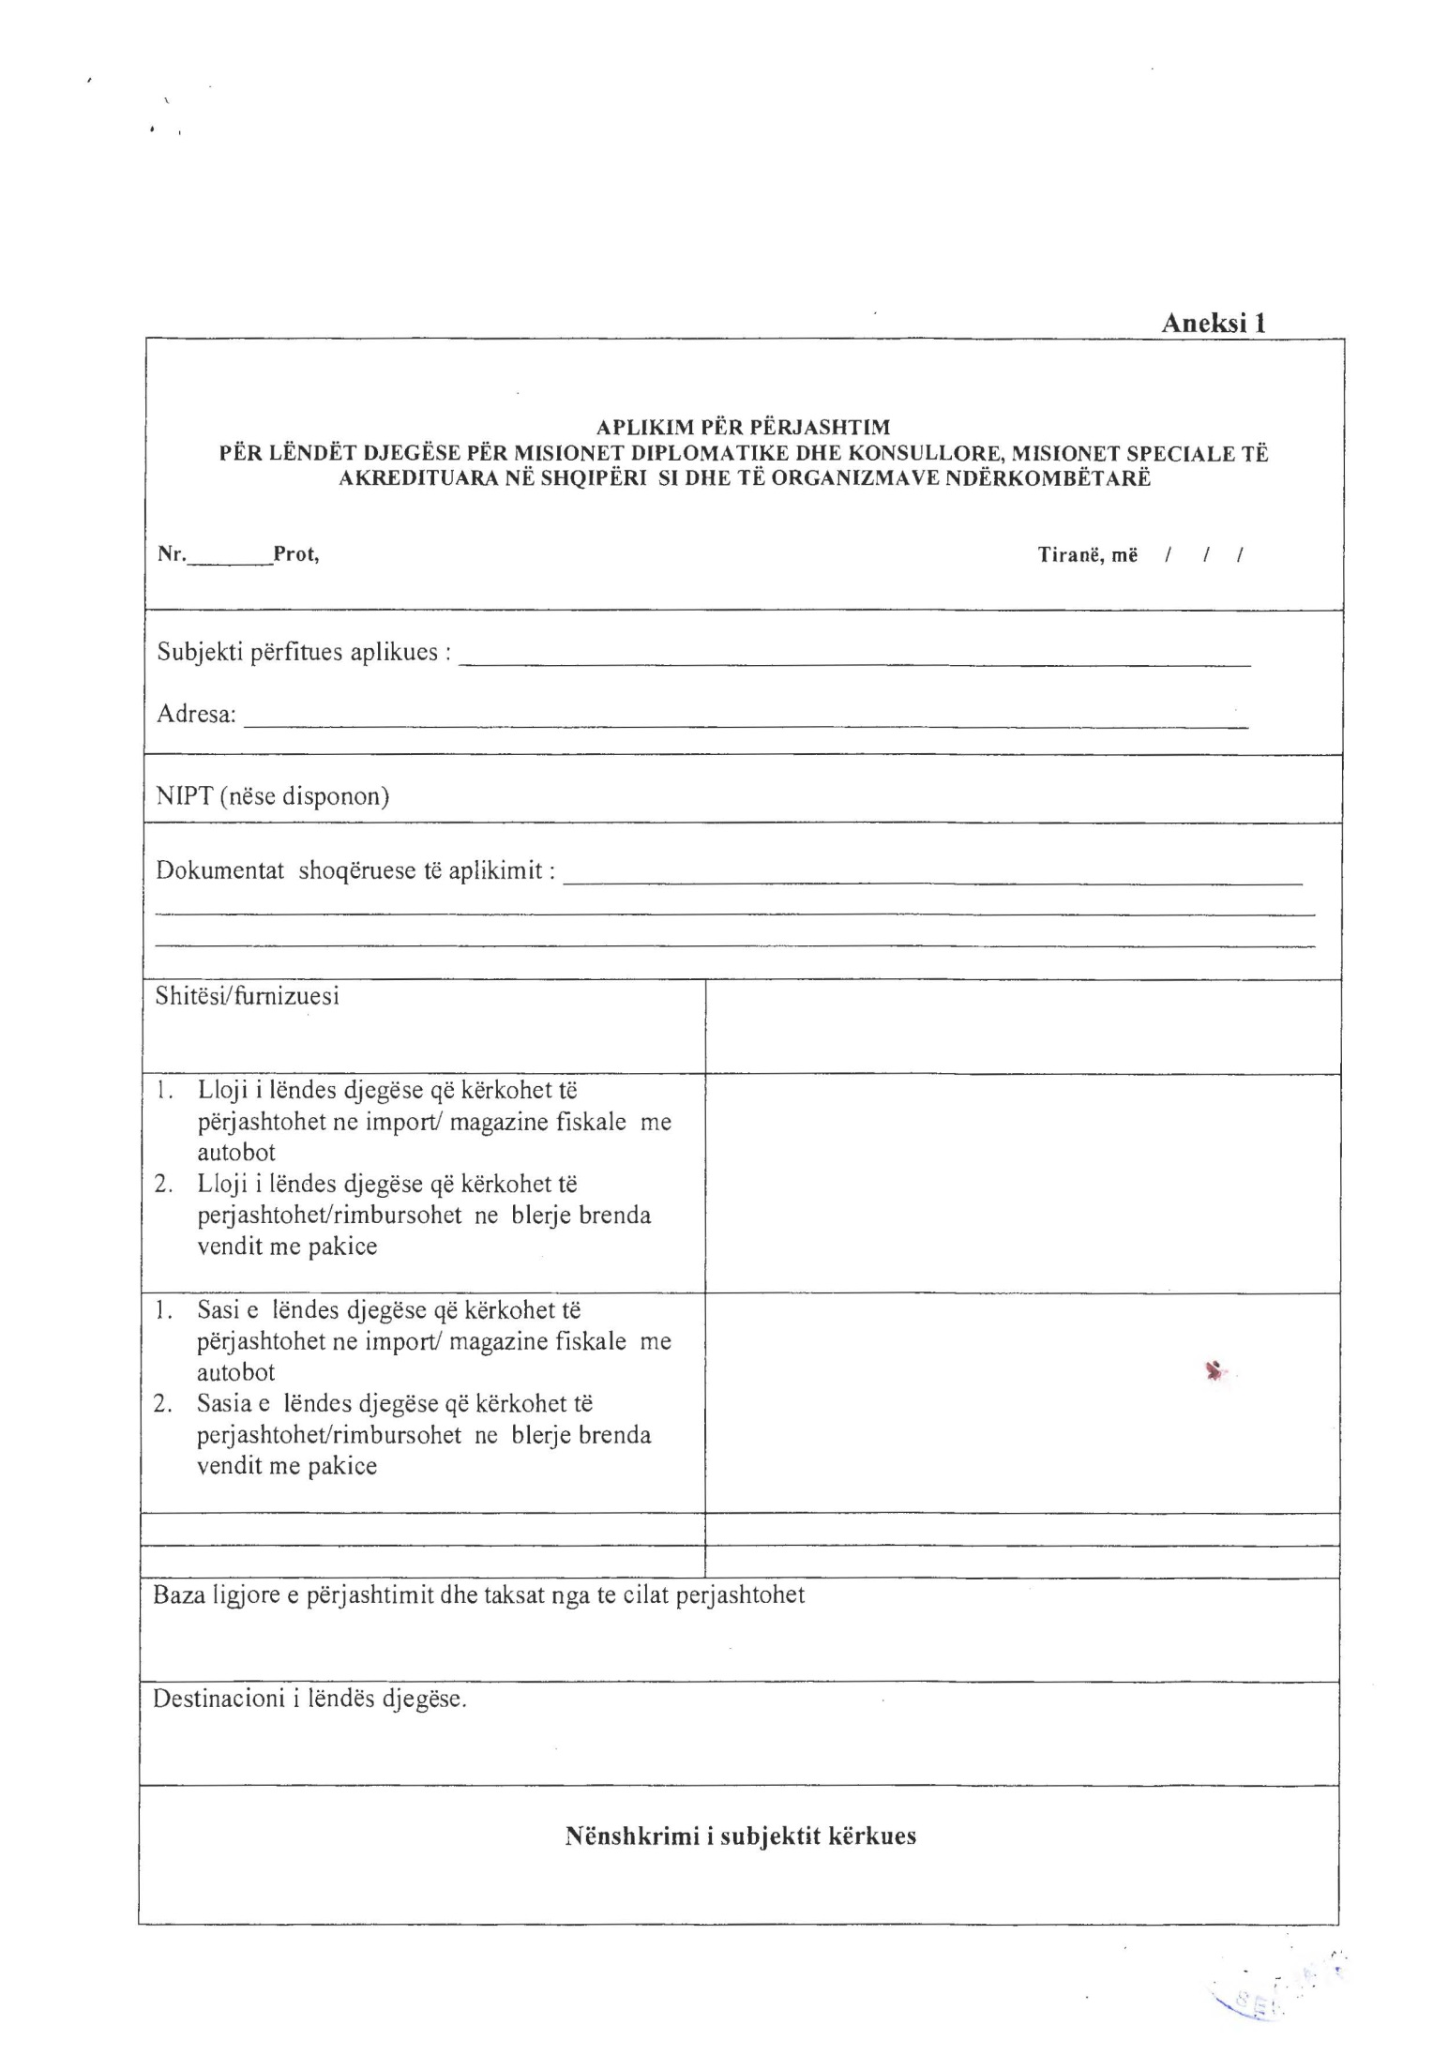
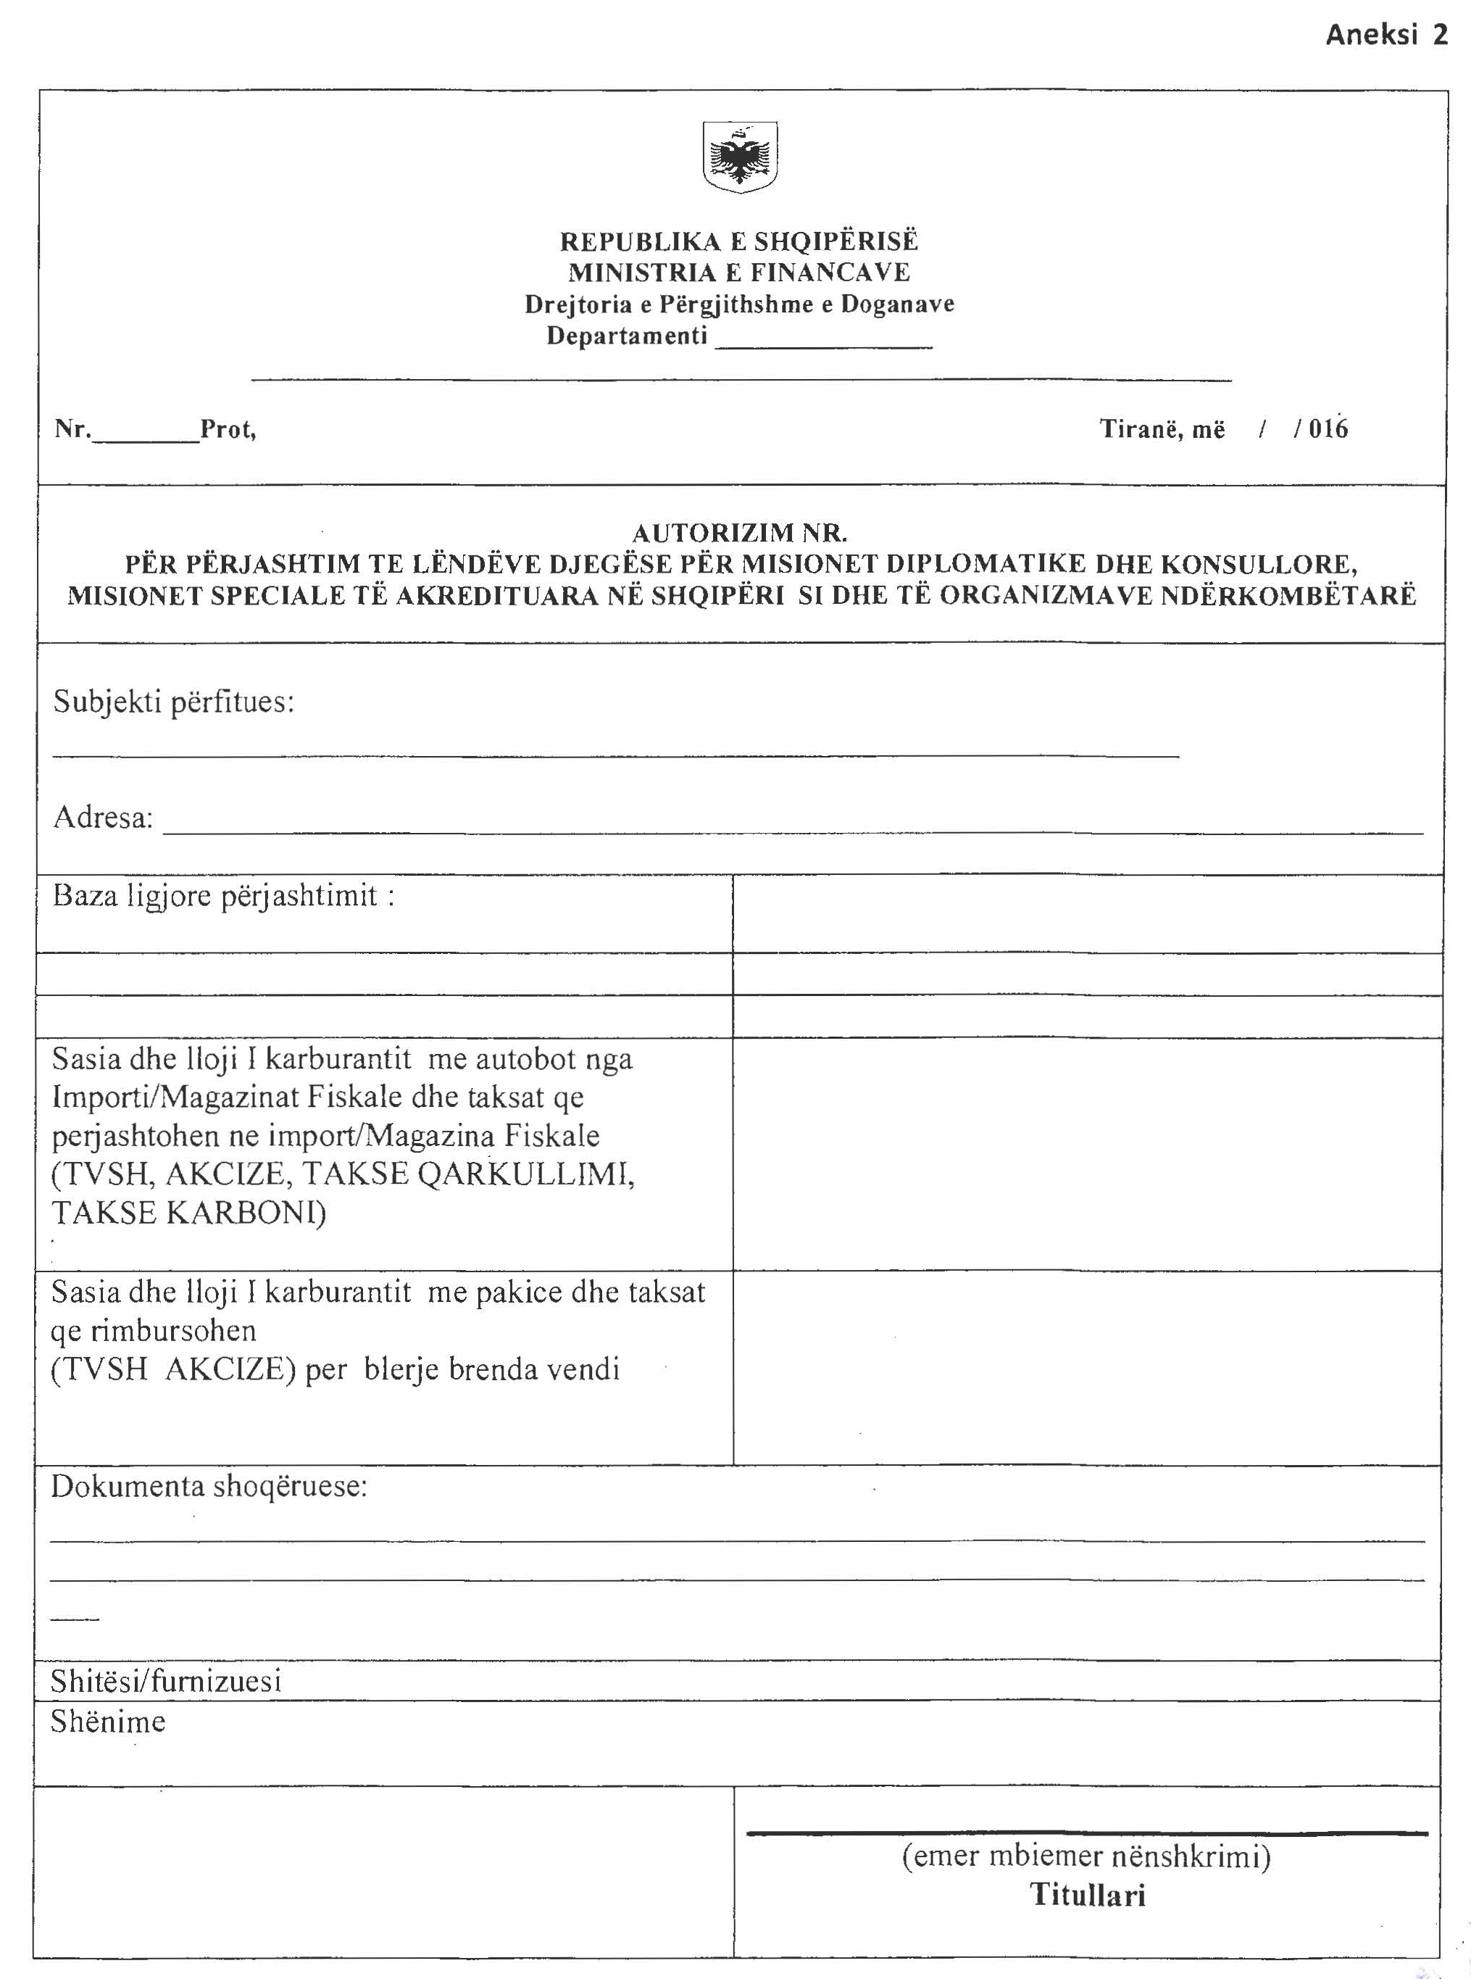

UDHËZIM

Nr. 469, datë 22.8.2016

PËR LISTËN E PIKAVE TË KALIMIT KUFITAR DHE ZONAVE TRANSIT NË REPUBLIKËN E SHQIPËRISË

Në zbatim të nenit 102, pika 4, të Kushtetutës së Republikës së Shqipërisë dhe të nenit 23, pika 2, të ligjit nr. 71/2016, “Për kontrollin kufitar”,

UDHËZOJ:

1. Lista e pikave të kalimit kufitar dhe zonave transit në Republikën e Shqipërisë është sipas shtojcës nr. 1, bashkëlidhur këtij udhëzimi dhe pjesë përbërëse e tij, e cila përfshin përkatësisht:
a) emërtimin e pikës së kalimit kufitar;
b) llojin e pikës së kalimit kufitar;
c) njësinë bashkiake dhe qarkun ku ndodhet pika e kalimit kufitar;
ç) shtetin fqinj;

d) kategoritë e personave që kalojnë kufirin;
dh) kategoritë e mjeteve të transportit që ka-lojnë kufirin;
e) orarin zyrtar të lejueshëm për kalimin e kufirit.
2. Informacioni mbi kufizimet dhe oraret e pikave të kalimit kufitar, në shtojcën 1, paraqet kufizimet dhe oraret faktike të funksionimit të pikave të kalimit kufitar respektive.
3. Lista, sipas shtojcës 1, botohet në faqen zyrtare të Ministrisë së Punëve të Brendshme dhe në faqen zyrtare të Policisë së Shtetit.
4. Lista, sipas shtojcës nr. 1, hartohet në gjuhët shqipe dhe anglishte.
5. Ngarkohet Ministria e Punëve të Brendshme për zbatimin e këtij udhëzimi.
Ky udhëzim hyn në fuqi pas botimit në Fletoren Zyrtare.

MINISTRI I PUNËVE TË BRENDSHME
Saimir Tahiri

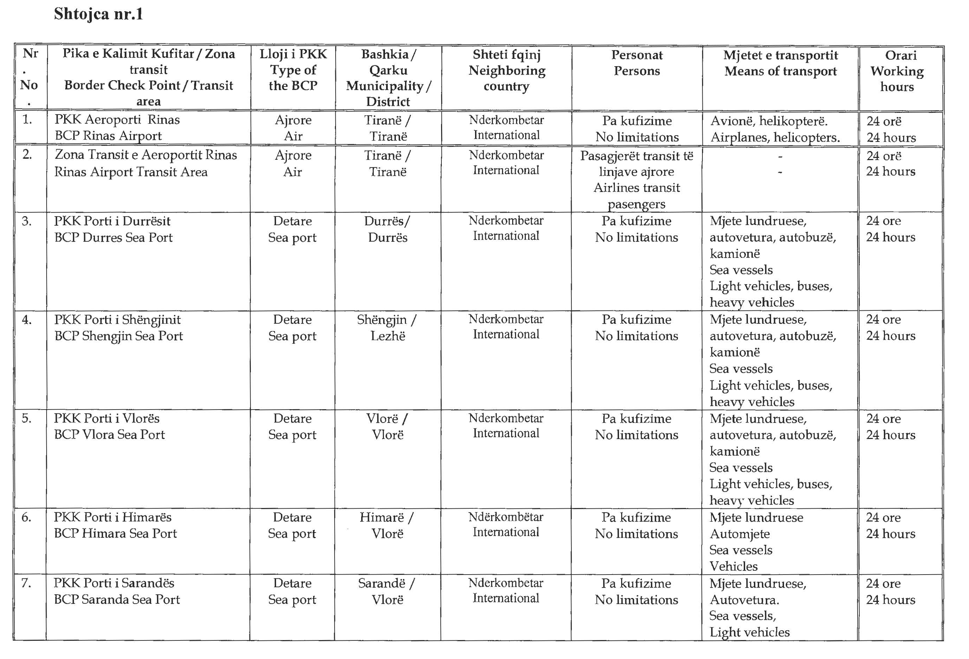

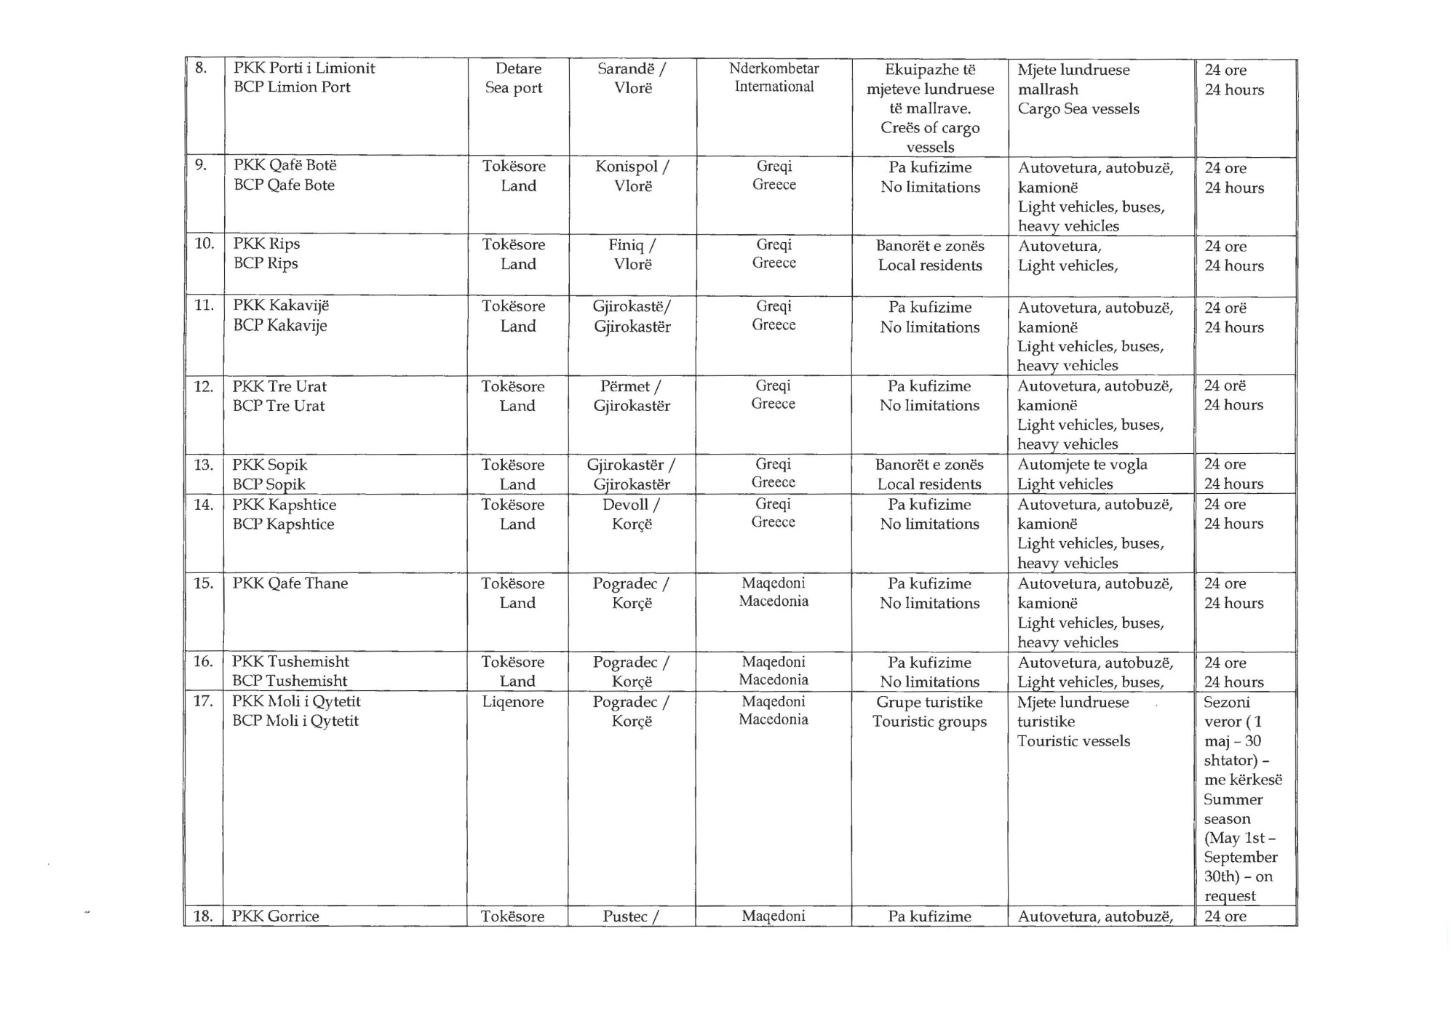

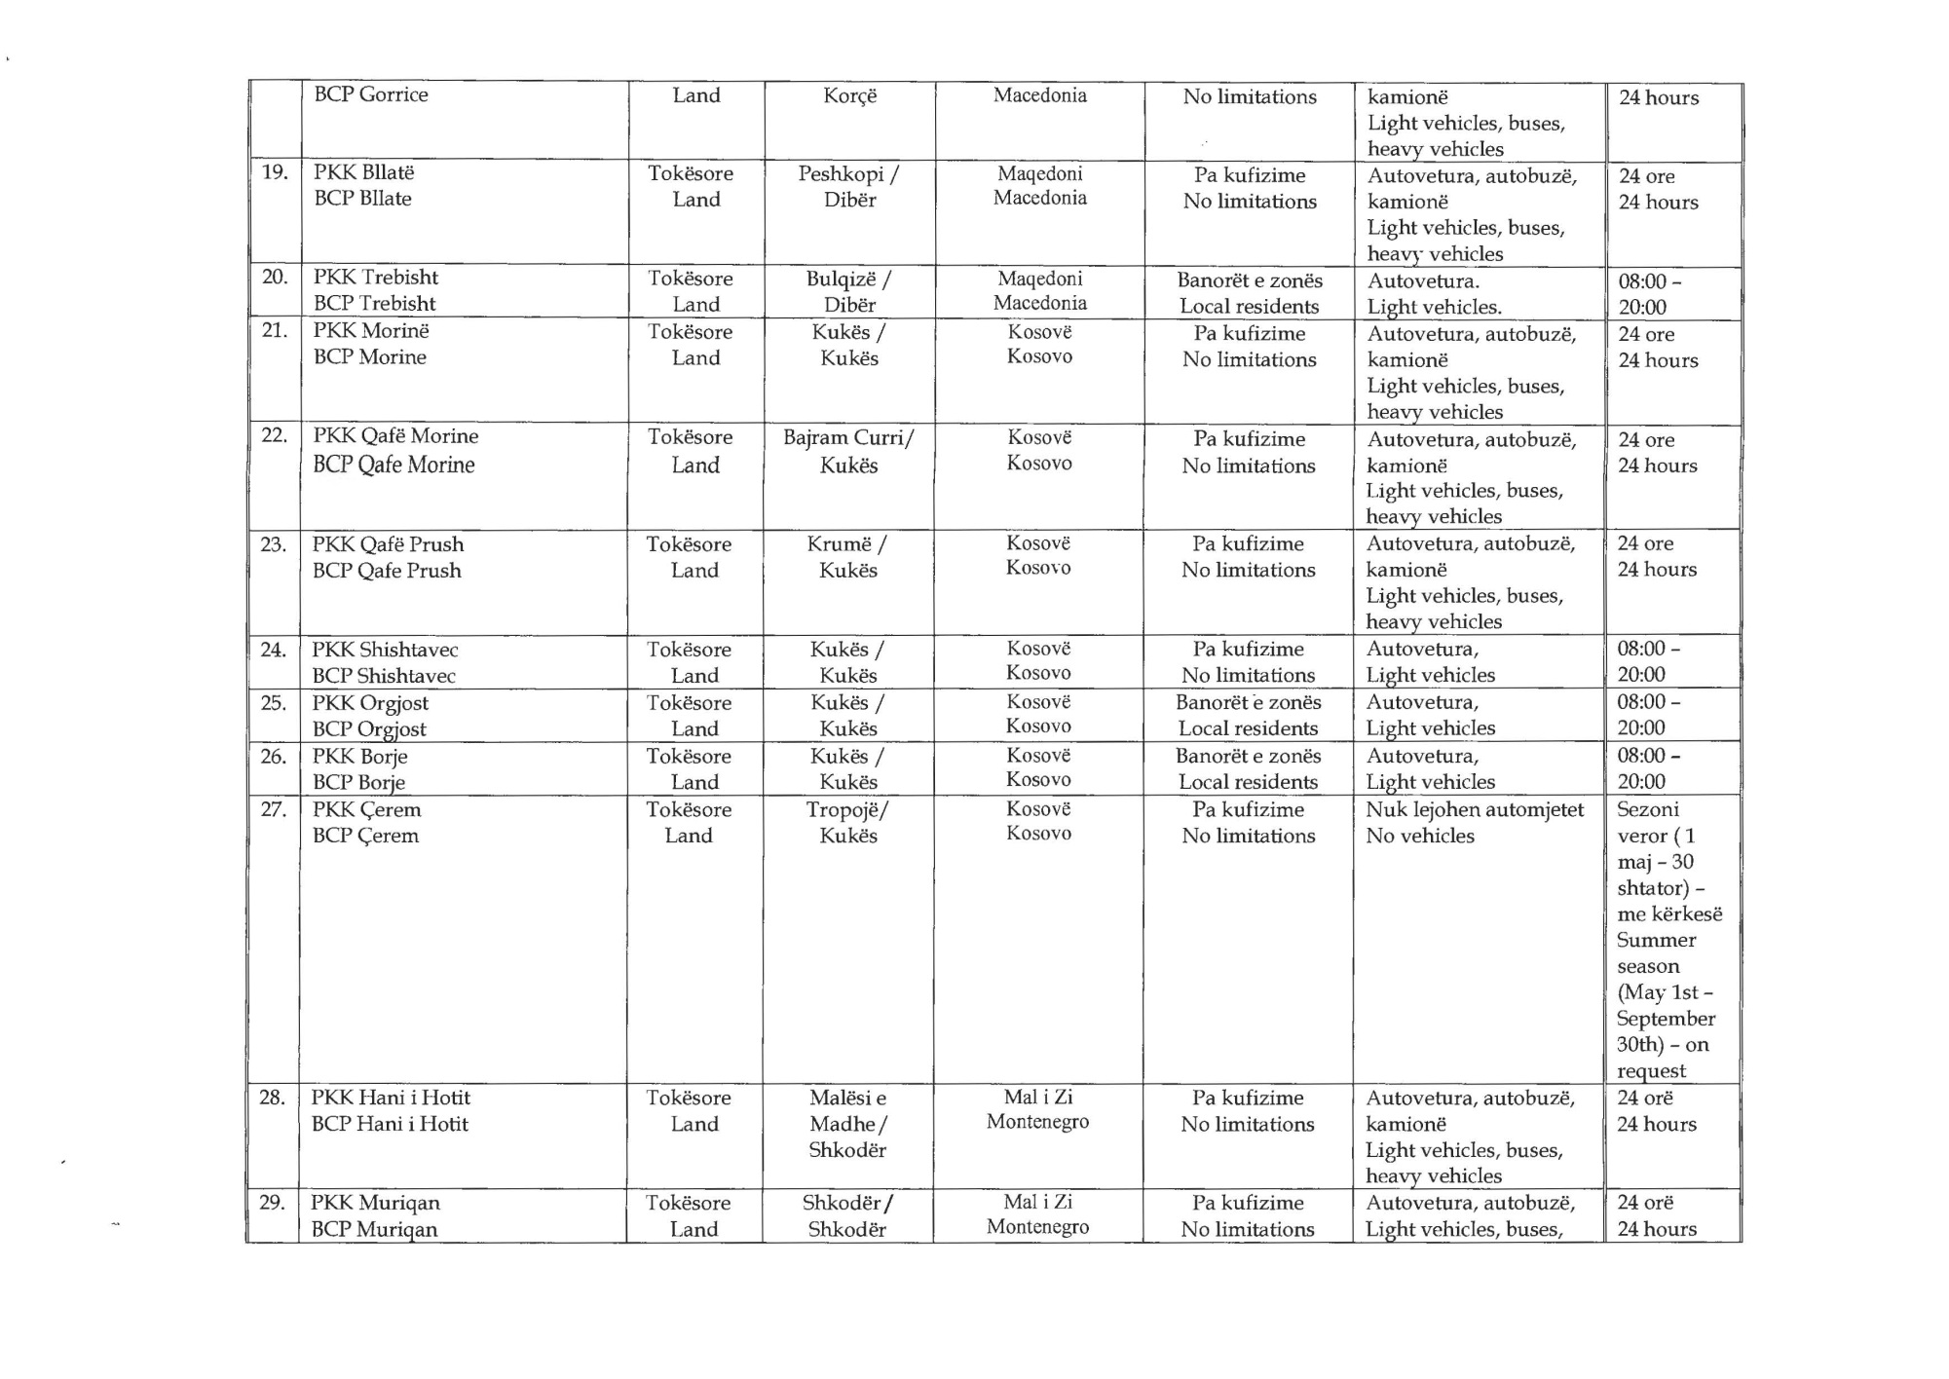

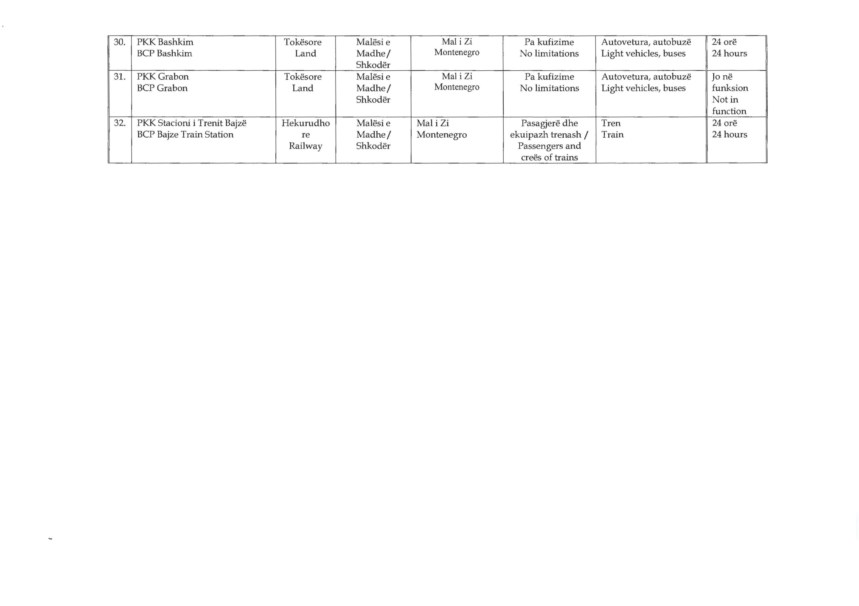

URDHËR

Nr. 360, datë 3.8.2016

PËR DELEGIM KOMPETENCE

Mbështetur në nenin 102, pika 4 të Kushtetutës së Republikës së Shqipërisë, nenet 22 e vijues, të ligjit nr. 44, datë 30.4.2015, “Kodi i Procedurave Administrative të Republikës së Shqipërisë”, nenin 16, të ligjit nr. 23, datë 19.3.2015, “Për shërbimin e jashtëm të Republikës së Shqipërisë”; të vendimit të Këshillit të Ministrave nr. 870, datë 14.12.2011, “Për trajtimin financiar të punonjësve që dërgohen me shërbim jashtë vendit”;

URDHËROJ:

1. Delegimin e kompetencës së titullarit të Ministrisë së Punëve të Jashtme, Sekretarit të Përgjithshëm, zotit Gazmend Barbullushi, për miratimin e urdhrave të shërbimit për trajtimin financiar të punonjësve të MPJ-së, të cilët dërgohen me shërbim jashtë vendit.
2. Organi i deleguar nuk mund të nëndelegojë këtë kompetencë.
3. Delegimi i kompetencës mbaron me revokimin e aktit të delegimit, si dhe pushimin e ekzistencës së organit delegues apo të deleguar.
4. Ngarkohet Sekretari i Përgjithshëm, z. Gazmend Barbullushi, për zbatimin e këtij urdhri.
Ky urdhër hyn në fuqi menjëherë dhe botohet në Fletoren Zyrtare.

MINISTRI I PUNËVE TË JASHTME
Ditmir Bushati

URDHËR

Nr. 360/1, datë 3.8.2016

PËR DELEGIM KOMPETENCASH PËR PROCEDURAT E PROKURIMIT PUBLIK

Mbështetur në nenin 102, pika 4 të Kushtetutës së Republikës së Shqipërisë, në ligjin 23/2015, “Për shërbimin e jashtëm të RSH-së”, nenet 22 e vijues, të ligjit nr. 44, datë 30.4.2015, “Kodi i Procedurave Administrative të Repu-blikës së Shqipërisë”, ligjin nr. 9643, datë 20.11.2006, “Për prokurimin publik”, të ndryshuar, dhe vendimit të Këshillit të Ministrave nr. 914, datë 29.12.2014, “Për miratimin e rregullave të prokurimit publik”,
URDHËROJ:

1. Delegimin e kompetencës së titullarit të Autoritetit Kontraktor, Ministria e Punëve të Jashtme, Sekretarit të Përgjithshëm, z. Gazmend Barbullushi, për nënshkrimin e akteve të proce-durave të prokurimit, vlera e të cilave, brenda një viti kalendarik është më e madhe se 800,000 (tetëqind mijë) lekë.
2. Këto kompetenca do të ushtrohen nga data e daljes së këtij urdhri.
3. Sekretari i Përgjithshëm nuk mund të nëndelegojë këto kompetenca.
4. Delegimi i kompetencave mbaron me revokimin e aktit të delegimit, si dhe pushimin e ekzistencës së organit delegues apo të deleguar.
Ky urdhër hyn në fuqi menjëherë dhe botohet në Fletoren Zyrtare.

MINISTRI I PUNËVE TË JASHTME
Ditmir Bushati

URDHËR

Nr. 360/2, datë 3.8.2016

PËR DELEGIM KOMPETENCASH PËR PROCEDURAT E PROKURIMIT PUBLIK

Mbështetur në nenin 102, pika 4 të Kushtetutës së Republikës së Shqipërisë, në ligjin 23/2015, “Për shërbimin e jashtëm të Republikës së Shqipërisë”, në nenet 22 e vijues, të ligjit nr. 44, datë 30.4.2015, “Kodi i Procedurave Administrative të Republikës së Shqipërisë”, ligjin nr. 9643, datë 20.11.2006, “Për prokurimin publik”, të ndryshuar, dhe vendimit të Këshillit të Ministrave nr. 914, datë 29.12.2014, “Për miratimin e rregullave të prokurimit publik”,

URDHËROJ:

1. Delegimin e kompetencës së titullarit të Autoritetit Kontraktor, Ministria e Punëve të Jashtme, drejtorit të Drejtorisë së Çështjeve Juridike dhe Shërbimeve të Brendshme, znj. Etleva Haka, për nënshkrimin e akteve të procedurave të prokurimit, vlera e të cilave, brenda një viti kalendarik, është më e vogël se 800,000 (tetëqind mijë) lekë.
2. Këto kompetenca do të ushtrohen nga data e daljes së këtij urdhri.
3. Drejtori i DÇJSHB-së nuk mund të nëndelegojë këto kompetenca.
4. Delegimi i kompetencave mbaron me revokimin e aktit të delegimit, si dhe pushimin e ekzistencës së organit delegues apo të deleguar.
Ky urdhër hyn në fuqi menjëherë dhe botohet në Fletoren Zyrtare.

MINISTRI I PUNËVE TË JASHTME
Ditmir Bushati

URDHËR

Nr. 460, datë 8.9.2016

PËR MBYLLJEN E VEPRIMTARISË SË SHKOLLËS SË MESME JOPUBLIKE, ARSIMI I MESËM I PËRGJITHSHËM (GJIMNAZ), “SKËNDERBEJ”

Në mbështetje të nenit 102, të Kushtetutës së Republikës së Shqipërisë, të ligjit nr. 10081, datë 23.2.2009, “Për licencat, autorizimet dhe lejet në Republikën e Shqipërisë”, të ndryshuar, nenit 70, të ligjit nr. 69/2012, datë 21.6.2012, “Për sistemin arsimor parauniversitar në Republikën e Shqipërisë”.
URDHËROJ:

1. Mbylljen e veprimtarisë së shkollës së mesme jopublike, arsimi i mesëm i përgjithshëm (gjimnaz), “Skënderbej”.
2. Institucioni arsimor i përcaktuar në pikën 1 të këtij urdhri, ka këto detyrime:
a) Të mbyllë të gjitha detyrimet lidhur me veprimtarinë mësimore për vitin akademik 2015–2016, brenda afateve të përcaktuara në aktet ligjore dhe nënligjore në fuqi;
b) Të pajisë çdo nxënës me të gjithë dokumentacionin e nevojshëm shkollor, që do të shërbejë për transferimin e tij në një institucion tjetër të arsimit parauniversitar, brenda datës 9.9.2016;
c) Të vërë në dispozicion të njësisë arsimore vendore përkatëse, çdo informacion të kërkuar dhe të komunikojnë me to deri në plotësimin dhe mbylljen e të gjitha kërkesave të përcaktuara në këtë urdhër;
d) Të kthejë pagesat e kryera nga nxënësit për pjesën e papërfunduar të shkollimit, si dhe çdo detyrim tjetër të papërmbushur që mund të kenë ndaj nxënësit;
e) Të dorëzojë në njësinë arsimore vendore përkatëse të gjithë dokumentacionin lidhur me veprimtarinë mësimore të kryer;
f) Të gjitha shpenzimet për kryerjen e proce-durave për transferimin e nxënësve në zbatim të këtij urdhri, të përballohen nga institucioni përkatës i arsimit parauniversitar privat.
3. Njësitë arsimore vendore kanë për detyrë:
a) Të ngrenë brenda datës 9.9.2016 një grup pune për ndjekjen e zbatimit të këtij urdhri nga institucioni i përcaktuar në pikën 1. Grupi i punës të menaxhojë transferimin e nxënësve në institucione të tjera të arsimit parauniversitar publik ose privat;
b) Të ruajnë në arkivin e tyre dhe në vijim të arkivojnë sipas ligjit për arkivat, të gjithë doku-mentacionin e dorëzuar nga institucioni i përcaktuar në pikën 1 të këtij urdhri.
4. Ministria e Arsimit dhe Sportit të marrë të gjitha masat sipas parashikimeve të Kodit Civil, të ligjit nr. 9901, datë 14.4.2008, “Për tregtarët dhe shoqëritë tregtare”, të ndryshuar, si dhe akteve ligjore e nënligjore në fuqi për personin juridik, që përfaqëson institucionin e përcaktuar në pikën 1, i cili nuk zbaton këtë urdhër.
5. Ministria e Arsimit dhe Sportit, t’i kërkojë Qendrës Kombëtare të Licencimit kryerjen e veprimeve ligjore për çregjistrimin e subjekteve në fjalë.
6. Ngarkohen për zbatimin e urdhrit: Sekretari i Përgjithshëm, Drejtoria e Arsimit Para-universitar, njësitë arsimore vendore përkatëse dhe subjekti juridik përfaqësues i institucionit, i përcaktuar në pikën 1 të këtij urdhri.
Ky urdhër hyn në fuqi menjëherë dhe botohet në Fletoren Zyrtare.

MINISTRI I ARSIMIT DHE SPORTIT
Lindita Nikolla

KËRKESË

Nr. 4090/8, datë 15.9.2016

PËR SHPRONËSIM PUBLIK

Ministria e Punëve të Brendshme shpall kërke-sën për shpronësimin e pasurive të paluajtshme të pronarëve, sipas tabelës bashkëlidhur.
Subjekti kërkues është Bashkia e Krujës. Me anë të këtij publikimi kërkojmë të vëmë në dijeni personat që preken nga ky shpronësim. Vlera e shpronësimit të pronarëve, për shkak të “Rikon-struksionit të Rrugës së Durrësit, në qytetin e Fushë-Krujës”, Bashkia e Krujës, është 3 346 799 (tre milionë e treqind e dyzet e gjashtë mijë e shtatëqind e shtatëdhjetë e nëntë) lekë.
Ky publikim do të jetë për një periudhë 1-javore dhe brenda 15 ditëve nga plotësimi i këtij afati për publikim, personat që kanë emrin, kanë të drejtë të paraqesin pretendimet e tyre të shoqëruara me dokumentet përkatëse në Ministrinë e Punëve të Brendshme.

ZËVENDËSMINISTRI I PUNËVE TË BRENDSHME
Elona Gjebrea

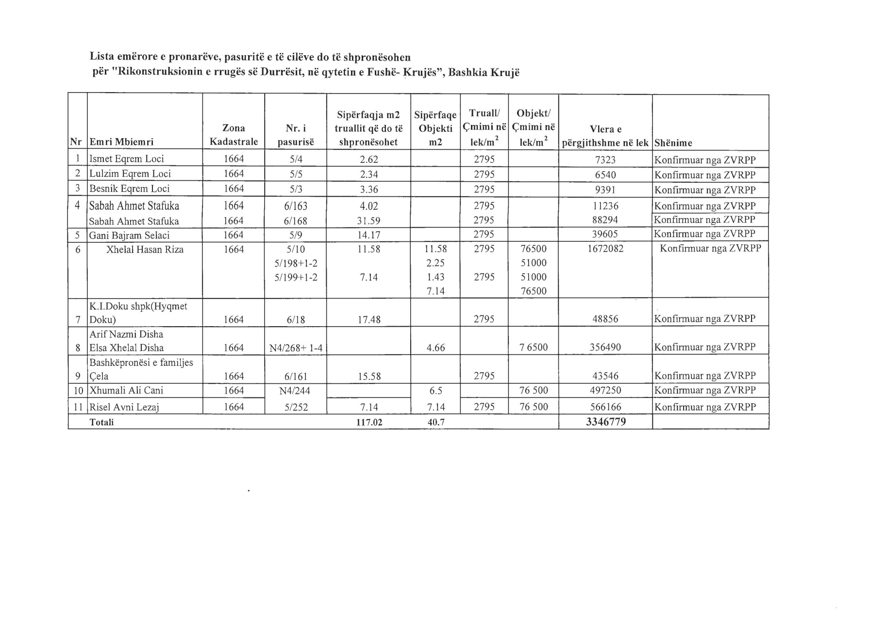

KËRKESË

Nr. 4423, datë 15.9.2016

PËR SHPRONËSIM PUBLIK

Ministria e Transportit dhe Infrastrukturës shpall kërkesën për shpronësimet, për interes publik, të pasurive pronë private, që preken nga ndërtimi i segmentit rrugor “Qafë-Thanë–Lin–Pogradec, km 21+050-22+050” për pasuritë e llojit “objekt”, “truall’, “arë”, “kultura bujqësore” dhe “drufrutorë”.
Subjekti kërkues i këtij objekti është Autoriteti Rrugor Shqiptar.
Me anë të këtij publikimi në shtyp kërkojmë të vëmë në dijeni personat, të cilët preken nga ky shpronësim. Vënia në dijeni konsiston në masën e vlerësimit të llogaritur, në bazë të vendimit nr. 138, datë 23.3.2000 të Këshillit të Ministrave, “Për kriteret teknike të vlerësimit dhe të përllogaritjes së masës së shpërblimit për pasuritë, pronë private që shpronësohen, të pasurive që zhvlerësohen dhe të të drejtave të personave të tretë, për interes publik”, të ndryshuar, për pronarët sipas listës emërore bashkëlidhur.
Pronarët që kanë emrin në listën emërore dhe personat e tretë, brenda 15 ditëve nga plotësimi i këtij afati për publikim, kanë të drejtë të paraqesin pretendimet e tyre lidhur me çmimin, sipërfaqen, titullin e pronësisë apo llojin e pasurisë që kanë në pronësi, të shoqëruara me dokumentet përkatëse në ministrinë kompetente (Ministria e Transportit dhe Infrastrukturës).
Ky publikim bëhet për pasuritë e llojit “objekt”, “truall”, “arë”, “kultura bujqësore” dhe “drufrutorë”.
Pronarët do të kompensohen për efekt shpronësimi, pas miratimit të kërkesës për shpronësim nga Këshilli i Ministrave dhe pasi të kenë paraqitur dokumentacionin respektiv të pronësisë pranë Autoritetit Rrugor Shqiptar (subjekti kërkues në bazë të ligjit nr. 8561, datë 22.12.1999, “Për shpronësimin dhe marrjen në përdorim të përkohshëm, të pasurisë pronë private për interes publik”).

Vlera totale e shpronësimit është 26 027 494 (njëzet e gjashtë milionë e njëzet e shtatë mijë e katërqind e nëntëdhjetë e katër) lekë.

SEKRETARI i PËRGJITHSHËM
i MINISTRISË SË TRANSPORTIT
DHE INFRASTRUKTURËS
Eduart Seitaj

